File = OT 070823 Version 070929

Minimering av förluster i en fordonskolonn via spelteori
Av Professor Peter Lohmander, www.Lohmander.com

Hur bör vi välja bästa möjliga beslut om vi har en motståndare som vill skada oss maximalt? Detta är en typisk fråga som kan besvaras med hjälp av spelteori.

Nu ska vi fördjupa oss i ett typiskt beslutsproblem som vi ofta möter i internationella operationer och många andra militära sammanhang.

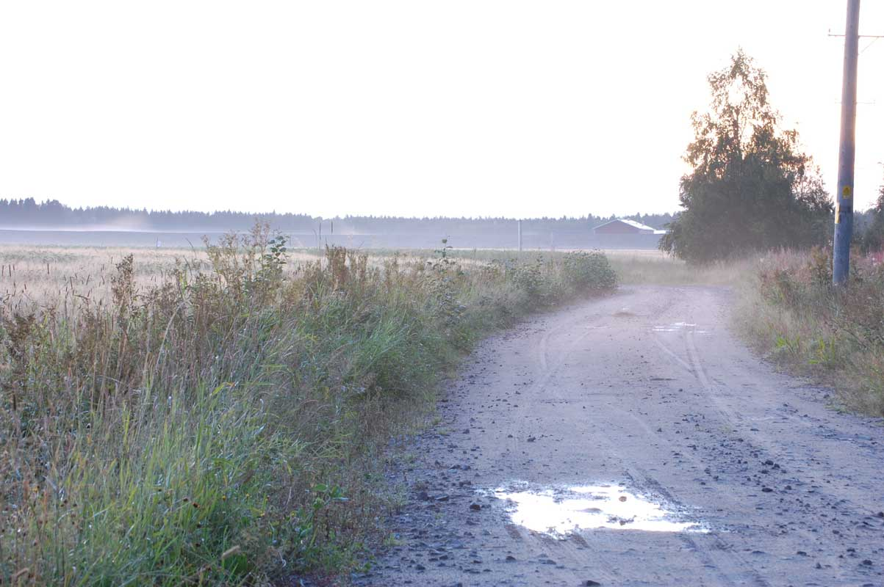

Bild 1:
Bör vårt kompani välja denna väg denna gång?

Förutsättningar och läge

Du är chef för kompani Blå. Du befinner Dig ibland i närheten av stad A och ska flytta kompaniet till stad B. Du känner till att det finns en fientlig styrka Röd i trakten. Röd vill skada Blå maximalt och kan genomföra eldöverfall mot de alternativa vägarna 1 och 2.

Du vill givetvis föra kompaniet till B utan större förluster än nödvändigt.

Din kompanistab har räknat ut följande: Om Du väljer väg 1 och om Röd har utgångsgrupperat där så får Du räkna med att Blå förlorar 3 lastbilar. Den vägen har flera backkrön och krökar vilket gör det ganska enkelt för Röd att genomföra ett eldöverfall med stor verkan. Om Du väljer väg 2 och Röd har utgångsgrupperat där så får Du också räkna med förluster, dock något mindre. Staben gör bedömningen att två lastbilar förloras i det läget. Väg 2 är mindre krokig. Du kan hålla högre fart och har bättre sikt. Röd kan inte komma lika nära väg 2 utan att upptäckas från vägen på långt håll.

Om Du väljer en väg och Röd utgångsgrupperar vid den andra vägen så genomförs inget eldöverfall och kompani Blå klarar av hela förflyttningen utan förluster.

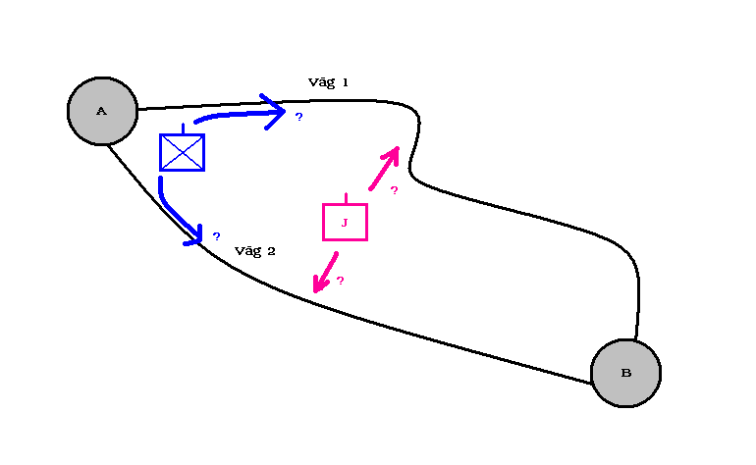

Bild 2:
Det taktiska problemet.

Överväganden

Några olika handlingsalternativ är möjliga.

Beslut 1
Vi skulle kunna bestämma oss för att alltid välja den väg som är ”säkrast” i den meningen att vi får så låg förlust som möjligt OM eldöverfallet genomförs där. Detta kan förefalla vara en bra princip. Vad skulle den förväntade förlusten bli i så fall? Jo, då skulle Röd veta att vi alltid väljer denna väg (väg 2) och därför utgångsgruppera där. Vi förväntar då att förlora två lastbilar vid varje förflyttning.

Beslut 2
Vi skulle kunna bestämma oss för att alltid ”göra tvärt om” och räkna med att Röd alltid tror att vi väljer väg 2. Då skulle vi i verkligheten alltid välja väg 1 och helt undvika förluster så länge som Röd låter sig luras. Å andra sidan skulle Röd snart märka att inga förflyttningar äger rum på väg 2 och omgruppera till väg 1. Därefter skulle vi förlora tre lastbilar per förflyttning.

Tydligen är Beslut 1 något bättre än Beslut 2 i långa loppet. Å andra sidan kanske det finns beslut som är ännu bättre?

Beslut 3
Vi kan bestämma oss för att välja väg 1 och väg 2 varannan gång. Problemet är att Röd kan upptäcka alla sådana regelbundenheter och lista ut vilken väg vi väljer nästa gång.

Beslut 4
Vi kan bestämma oss för att kasta tärning alldeles före varje förflyttning. Om vi får 1, 2 eller 3 så väljer vi väg 1. Om vi får 4, 5 eller 6 så väljer vi väg 2. Detta innebär att Röd inte kan förutsäga vilken väg vi kommer att välja nästa gång och därför inte kan förbereda eldöverfallet på ”rätt” ställe. Beslut 4 är uppenbarligen bättre för Blå än Beslut 3 även om de har vissa likheter. I bägge fallen väljer vi väg 1 respektive väg 2 lika ofta, nämligen i 50 % av fallen. OM Röd märker att vi väljer bägge vägarna lika ofta så bör Röd förbereda eldöverfall vid väg 1 eftersom de förväntade förlusterna där är högre än vid väg 2. I så fall blir den förväntade förlusten 0.5 * 3 = 1.5 lastbil vid varje förflyttning. Detta är det bästa beslutet av dem vi har undersökt hittills. Det finns dock ett beslut som är ännu bättre!
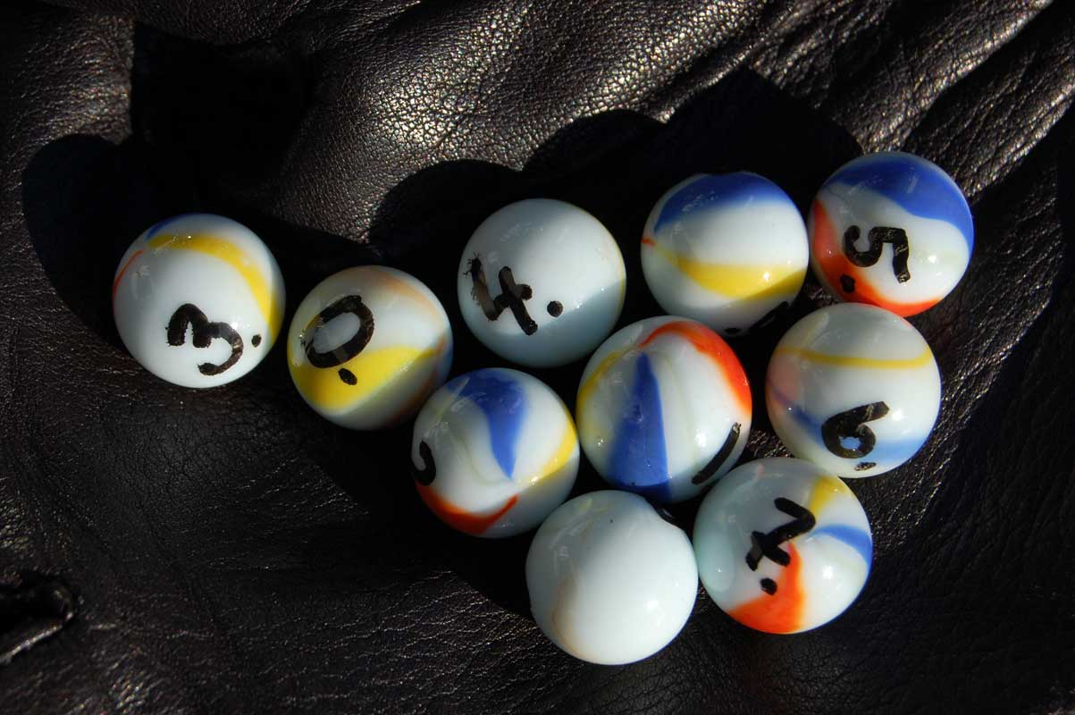

Bild 3.
Vi behöver 10 kulor. Vi skriver siffrorna 0, 1, …, 9 på dessa.

Beslut 5
Vi lägger tio kulor med siffrorna 0, 1, …,9 i baskern. Vi skakar baskern ordentligt och plockar upp en slumpvis vald kula. Om kulan har nummer 0, 1, 2 eller 3 så väljer vi väg 1. Om kulan har nummer 4, 5, 6, 7, 8 eller 9 så väljer vi väg 2.

Vi gör detta alldeles före varje förflytning. Detta innebär också att Röd inte kan förutsäga vilken väg vi kommer att välja nästa gång och därför inte kan förbereda eldöverfallet på ”rätt” ställe. Med andra ord väljer vi väg 1 med sannolikheten 40 % och väg 2 med sannolikheten
60 %.

Om Röd utgångsgrupperar vid väg 1 så blir den förväntade förlusten 0.4 * 3 = 1.2
Om Röd utgångsgrupperar vid väg 2 så blir den förväntade förlusten 0.6 * 2 = 1.2

Uppenbarligen så spelar det ingen roll vilken väg som Röd väljer. Den förväntade förlusten blir 1.2 lastbilar om vi väljer väg på detta sätt. Vi konstaterar att Beslut 5 är det mest gynnsamma för vårt kompani Blå.

Vår förväntade förlust minskar med 0.3 lastbilar per förflyttning (1.5 – 1.2 = 0.3) om vi använder rätt procentsatser i relation till om vi använder 50 % sannolikhet för varje väg!

Det är således viktigt, men inte tillräckligt, att vi är oförutsebara. Vi måste också välja alternativen med rätt sannolikheter!

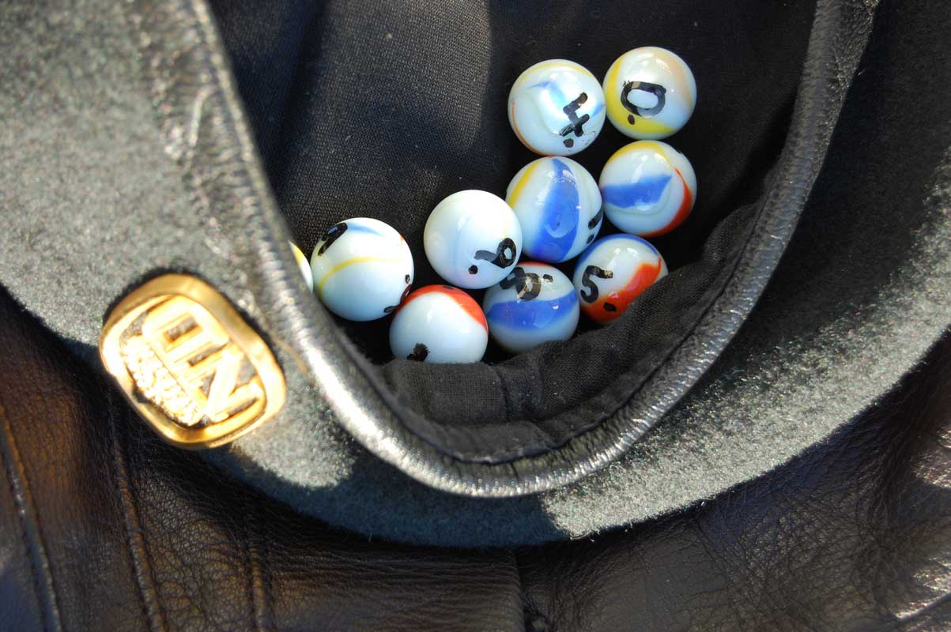

Bild 4.
De 10 kulorna skakas väl i baskern innan vi drar en av dem.

Slutsatser i det aktuella exemplet

Vi (Blå) bör slumpmässigt välja väg på ett sådant sätt att Röd inte kan räkna ut vilken väg vi kommer att ta och utgångsgruppera för eldöverfall vid den vägen. Vi ska således inte använda ett regelbundet schema eller informera fler än absolut nödvändigt om vägvalet i förväg. Information kan läcka ut till fienden på olika sätt.

Det är också viktigt att inte använda samma sannolikheter, exempelvis 50 % för väg 1 och
50 % för väg 2. Om vi gör det kan ju fienden räkna ut att det är bättre att utgångsgruppera för eldöverfall vid den väg där störst verkan kan uppnås.

Vi bör välja väg slumpmässigt, med olika sannolikheter för olika vägar, på ett sådant sätt att de förväntade förlusterna vid de olika vägvalen är lika stora. I det aktuella exemplet innebar detta att vi skulle välja väg 1 med 40 % sannolikhet och väg 2 med 60 % sannolikhet.

En generell beslutsregel

Författaren har bevisat följande (Se även faktarutan!):

Om Blå och Röd bägge väljer väg 1 så blir den förväntade förlusten för Blå .
Om Blå och Röd bägge väljer väg 2 så blir den förväntade förlusten för Blå .

I så fall bör Blå välja väg 1 med sannolikheten och väg 2 med sannolikheten .

Om vi använder de aktuella siffrorna i exemplet så får vi de kända resultaten.

Den förväntade förlusten kan räknas ut så här:

En väg förbättras: Hur bör taktiken ändras och hur mycket kan förlusterna minskas?

Hur bör vi ändra vårt beteende om väg 1 förbättras ordentligt? Kurvorna jämnas ut och snåren närmast vägen rensas bort. Detta innebär att fienden inte vågar utgångsgruppera så nära väg 1 som tidigare. Kompanistaben räknar ut att nu ändras från 3 till 1.

Vi genomför vår kalkyl en gång till med de nya förutsättningarna:

Nu bör vi välja väg 1 mycket oftare än före förbättringen. Även nu är det dock viktigt att inte alltid välja väg 1. Vi kan nu lägga tre kulor i baskern med nummer 1, 2 och 3. Vi skakar ordentligt. Om vi plockar upp kula 1 eller 2 så väljer vi väg 1. Om kulans nummer är 3 så väljer vi väg 2.

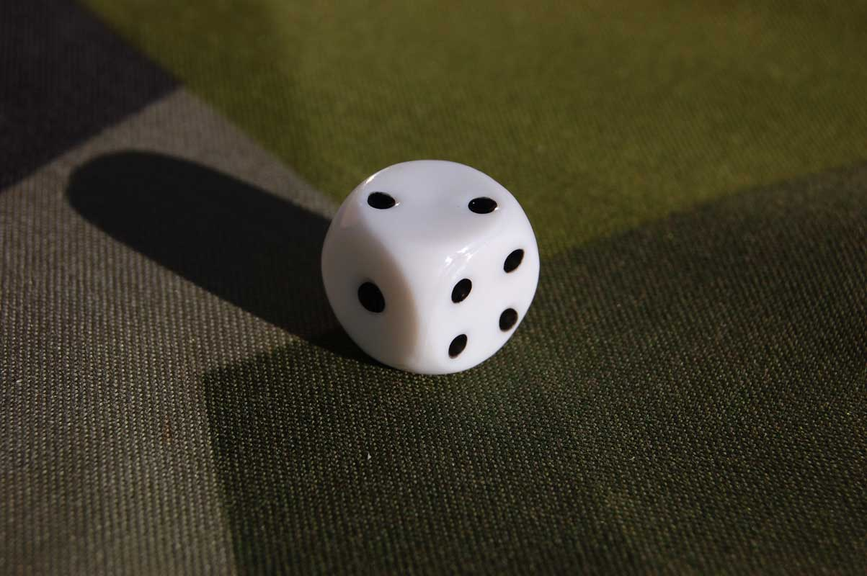

Bild 5.
Efter vägförbättringen kan vi också kasta tärning. Om tärningen visar 1, 2, 3 eller 4 så väljer vi väg 1. Om tärningen visar 5 eller 6 så väljer vi väg 2. Detta kast visar att vi bör välja väg 1 denna gång.

Vad blir den förväntade förlusten efter vägförbättringen?

Effekter av vägförbättringen

Om en väg förbättras så bör den väljas med högre sannolikhet än tidigare. Dock bör den inte alltid väljas, eftersom fienden i så fall utnyttjar den informationen. Vi kan räkna ut hur mycket vägförbättringen betyder för oss i minskade förluster. Den förväntade förlusten minskade med ungefär 0.53 lastbil per förflyttning.

Vad säger taktikreglementet?

I Armereglemente del 2, AR Taktik, 1995, kan vi läsa (Citat):

”Kraftsamlingens, överraskningens och handlingsfrihetens inbördes förhållanden kan inte rangordnas. Ibland är de samverkande, ibland motverkande …. I strid måste vi ta risker. Chefen ska vara medveten om de risker som krävs för att lösa uppgiften”. (Slut citat).

Det aktuella exemplet inkluderar alla dessa delar.

Kraftsamling:
Vi behåller kompaniet kraftsamlat. Vi skulle i princip kunna dela kompaniet och låta delarna åka olika vägar. Då skulle vi antagligen drabbas av större förluster. Den analysen ryms dock inte i denna artikel.

Överraskning:
Det visade sig optimalt att välja väg på ett överraskande sätt.

Handlingsfrihet:
Det är optimalt att behålla bägge alternativen, väg 1 och väg 2, så länge som möjligt.

En vidare utblick

Praktiskt taget alla militära beslutsproblem kan och bör lösas med hjälp av spelteori. Om vi inte gör det så får vi räkna med onödigt stora förluster och sämre resultat än nödvändigt. Viktiga exempel på sådana problem är dessa: Hur bör vi utnyttja befintliga trupper och andra resurser för att försvara olika objekt? Hur bör vi välja anfallsmål? Hur bör vi välja tidpunkter för olika åtgärder? Hur bör vi söka igenom ett område där det kan finnas terrorister eller fientliga förband med begränsade resurser?

Här kan man studera fler spelteori- exempel och militära tillämpningar:
http://www.lohmander.com/mil/MilDir.html
Där finns också ett datorprogram som man direkt kan använda via Internet för att räkna ut optimala beslut i olika situationer.

Faktaruta

Blå vill minimera den förväntade förlusten, , med hänsyn till att Röd kan välja att utgångsgruppera vid vilken väg som helst.

Man kan nu räkna att Blå bör bete sig oförutsägbart och välja de olika vägarna med följande sannolikheter:

